SE EXPIDE DECRETO QUE PROHIBE LA CIRCULACIÓN DE VEHÍCULOS DE TRACCIÓN ANIMAL EN EL MUNICIPIO DE PASTO
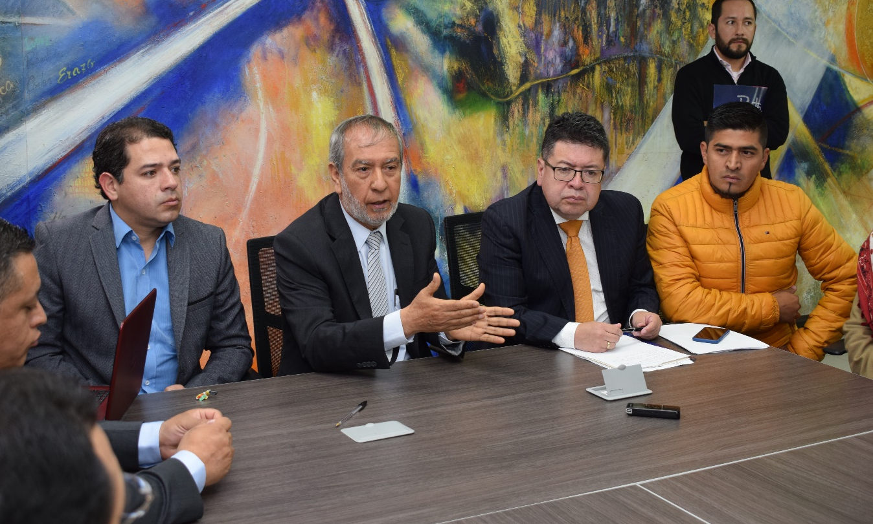Gracias a la voluntad política del actual gobierno, liderado por el alcalde Pedro Vicente Obando Ordóñez y con el apoyo del Concejo de Pasto culmina con resultados positivos, en tan solo 13 meses el Programa de Sustitución de vehículos de tracción animal, que benefició a 342 personas que reconvirtieron su actividad laboral y tuvo 219 equinos jubilados y protegidos. Con esta iniciativa, Pasto se posiciona como un municipio pionero en Colombia en este tipo iniciativas de bienestar animal.
El proceso finaliza con la aplicación del decreto 0010 que prohíbe la circulación de vehículos de tracción animal en Pasto, que fue expedido este 14 de enero. El acto administrativo fue firmado y socializado, en una rueda de prensa que tuvo lugar en el despacho del alcalde, que contó con la asistencia de periodistas y concejales del municipio.
La circulación de vehículos de tracción animal en las vías públicas y privadas abiertas al público en el área urbana de Pasto, se prohíbe desde el lunes 21 de enero de 2019 y a partir del 28 de este mes se sancionará a los conductores y/o propietarios de estos vehículos, conforme a lo dispuesto en el artículo 131 de la Ley 769 de 2002, modificado por el artículo 21 de la Ley 1383 de 2012, que estipula que los infractores de las normas de tránsito serán sancionados con la imposición de multas de acuerdo con el tipo de infracción.
Además, desde el 28 de enero, el propietario de este tipo de vehículos de tracción animal que infrinja las disposiciones establecidas en el decreto le será decomisado su equino y puesto a disposición de la Secretaría de Gestión Ambiental y del Centro de Zoonosis, y la carreta será inmovilizada por la Secretaría de Tránsito y su entrega se efectuará conforme al trámite que regule la misma dependencia.
El alcalde Pedro Vicente Obando, dijo que con la aplicación de esta norma Pasto será una ciudad más ordenada y reiteró que desde la Administración Municipal, se continuará acompañando a las familias participes del proceso.
“Respaldo total, desde la Secretaría de Desarrollo Económico se realizará el seguimiento, porque no es solamente dar un dinero, pues muchas veces se lo entrega y este es destinado a otros fines; para este caso, se dedica exclusivamente a la actividad económica seleccionada por los mismos beneficiarios”, señaló el mandatario.
Fidel Martínez, Presidente del Concejo de Pasto, calificó a este como un día histórico, en el que se envió un mensaje a toda Colombia, de que el municipio está en sintonía con la dignificación de la vida y de los seres sintientes. “Llevamos muchos años luchando por esto y afortunadamente gracias a la voluntad política de esta Administración y del Concejo de Pasto que autorizó el empréstito de $7.250 millones, hoy podemos contar con felicidad que ya los animalitos no van a sufrir más en las carretillas y que muchas familias han sido beneficiadas de un programa que mejorará su calidad de vida”.

PLAN DE SEGUIMIENTO AL PROYECTO, EN LA VIGENCIA 2019
El proyecto de atención integral, reconversión laboral y productiva a personas que trabajan con carretillas de tracción animal del municipio de Pasto y sustitución de los equinos propendiendo por el bienestar del animal, benefició a 342 personas, de las cuales 316 se acogieron a la alternativa de vehículo automotor, 11 a opción de vivienda y 15 a planes de negocio, así lo recordó el secretario de Desarrollo Económico y Competitividad, Nelson Leiton Portilla.
“Hay tres ejercicios importantes frente al tema del seguimiento, uno el que tiene que ver con la parte legal con respecto a los operativos de control del Decreto que prohíbe la circulación de vehículos de tracción animal en la zona urbana del municipio; el acompañamiento y asesoría en temas psicosocial, mecánico, legal a los beneficiarios; visitas periódicas del funcionamiento del emprendimiento, seguimiento a las actividades agropecuarias, acompañamiento y asesoramiento en la actualización de documentos legales. De otro lado, teniendo en cuenta que muchos de los ex carretilleros no han terminado su primaria o secundaria, se dará la opción para culminar sus estudios y se ofrece apoyos con cursos de emprendimiento y oficios a través de la Escuela de Artes y Oficios” puntualizó el secretario de Desarrollo Económico y Competitividad.

CONSTRUCCIÓN DEL CENTRO DE BIENESTAR ANIMAL
A través de la iniciativa que propende por el bienestar de los animales, también se ha garantizado los recursos para la Construcción del Centro de Bienestar Animal, que se encuentra en etapa de consultoría. Al respecto, Jairo Burbano, secretario de Gestión Ambiental manifestó que se cuenta con un presupuesto de $1.050.000.000. “Iniciamos con la consultoría, que tuvo un costo aproximado de $120 millones, la cual ya fue entregada. En próximos días haremos la socialización de cómo serán esas nuevas instalaciones que permiten generar un bienestar a aquellos animales que están en abandono en nuestro municipio y que tendrán un hogar de paso digno”, precisó.
El decreto 0010 se encuentra disponible en el siguiente link: http://www.pasto.gov.co/index.php/decretos/decretos-2019?download=13592:dec-0010-11-ene-2019
Información: Secretario de Desarrollo Económico, Nelson Leiton Portilla. Celular: 3104056170

Somos constructores de paz

SECRETARÍA DE GOBIERNO EMITE DECRETO 0497 POR MEDIO DEL CUAL SE CREA LA MESA DE COORDINACIÓN Y ATENCIÓN A POBLACIÓN MIGRANTE DE VENEZUELA
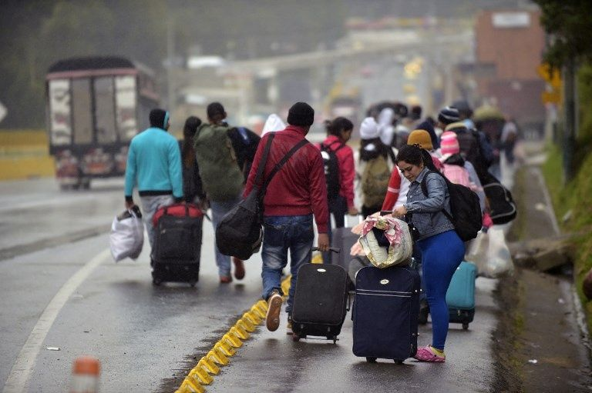
La Alcaldía de Pasto, a través de la Secretaría de Gobierno emitió el decreto 0497 de 2018 por medio del cual se crea la Mesa de coordinación y atención a población migrante de Venezuela en el municipio. Este decreto tiene como objetivo la coordinación de las medidas adoptadas por parte del Gobierno Nacional, entidades territoriales e instituciones gubernamentales y no gubernamentales, en aras de propender por la protección y promoción de los derechos de las personas migrantes venezolanas.
Así lo manifestó el subsecretario de Convivencia y Derechos Humanos Víctor Hugo Domínguez, quien indicó que desde el anterior año se viene trabajando en diferentes espacios con toda la institucionalidad que conforma la mesa de coordinación y atención a población migrante venezolana, donde se ha podido consolidar algunas acciones que hoy se ven específicamente en el decreto 0497 que se firmó el 31 de diciembre del 2018.
“Inicialmente lo que se quiere es tomar la oferta institucional existente, esta articulación busca que las instituciones y entidades trabajemos sobre una misma línea actuando de manera eficiente para que los recursos de cualquier tipo lleguen a la población que tiene que llegar, por eso se busca consolidar una base de datos, unificar criterios y hacer una actuación puntual sobre esta población” recalcó el subsecretario.
De la misma manera, el funcionario dijo que desde la Secretaría de Gobierno se busca colaborarle a esta población que hoy lo requiere. “Se ha visto la necesidad de articularnos y de ejercer en este momento la Secretaría Técnica, donde buscaremos hacer relevantes algunas acciones como servir de instancia para la articulación y la elaboración de planes de atención y contingencia para esta población. Así mismo queremos articular la oferta de servicios instituciones donde se garantice el acceso de dicha población a la protección de sus derechos humanos en materia de salud, educación y cultura, para así garantizar la vida digna y el tránsito seguro en el municipio de Pasto”
Finalmente, el Subsecretario manifestó que por parte de esta población se nota una buena respuesta. “La actuación de los líderes y representantes de entidades como ASOVENAR, COLVENZ es positiva puesto que poco a poco se ha trabajado sobre un fin, enfocados en la misma dirección; ellos siempre están con toda la disposición de salir adelante y acatar las normas que se tienen desde el municipio”.
Información: Secretario de Convivencia y Derechos Humanos, Víctor Hugo Domínguez Rosero - Celular 3183500457

Somos constructores de paz

OFICINA DE ASUNTOS INTERNACIONALES INFORMA QUE ESTÁN ABIERTAS LAS CONVOCATORIAS DIRIGIDAS A ORGANIZACIONES DE LA SOCIEDAD CIVIL
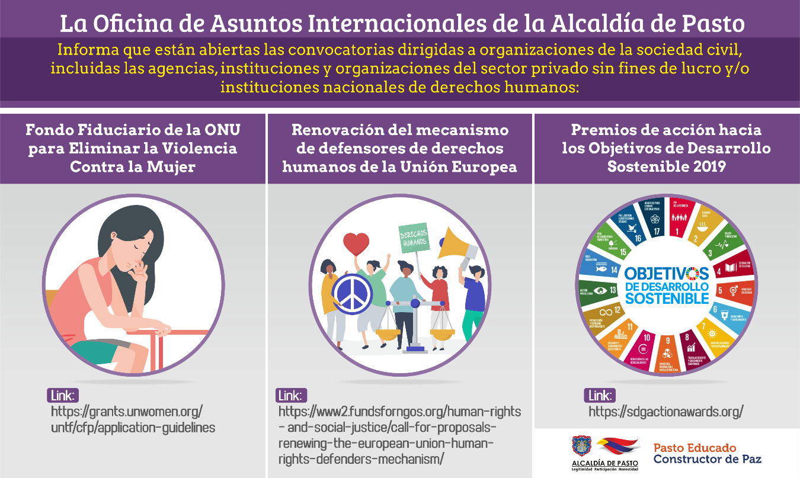La Oficina de Asuntos Internacionales de la Alcaldía de Pasto informa a la comunidad del municipio que están abiertas las siguientes convocatorias dirigidas a organizaciones de la sociedad civil, incluidas las agencias, instituciones y organizaciones del sector privado sin fines de lucro y/o instituciones nacionales de derechos humanos:
Fondo Fiduciario de la ONU para Eliminar la Violencia Contra la Mujer
Entidad oferente: Fondo Fiduciario de la ONU
El Fondo Fiduciario de la ONU ha establecido dos ventanillas de financiación temáticas que centran su atención en lo siguiente:
a) abordar la violencia contra las mujeres y niñas en el contexto de los desplazamientos forzados actuales y la crisis de los refugiados, y
b) abordar la violencia contra las mujeres y niñas con discapacidades.
Financiación: Subvenciones a tres años de entre 150. 001 dólares y 1 millón de dólares para todas las organizaciones de la sociedad civil.
Fecha de cierre: 18 de enero de 2019
Link: https://grants.unwomen.org/untf/cfp/application-guidelines
Renovación del mecanismo de defensores de derechos humanos de la Unión Europea. (Renewing the European Union human rights defenders mechanism).
Entidad oferente: Unión Europea
La Unión Europea (UE) está buscando propuestas para renovar el mecanismo multifacético de defensores de derechos humanos de la UE liderado por un consorcio de organizaciones especializadas con cobertura mundial que aborda las situaciones más difíciles que enfrentan los defensores de derechos humanos.
Financiación: 14.000.000 -15.000.000 EUR
Más información https://webgate.ec.europa.eu/europeaid/online-services/index.cfm?ADSSChck=1540528316303&do=publi.detPUB&searchtype=QS&orderby=upd&orderbyad=Desc&nbPubliList=15&page=1&aoref=161042
Fecha de cierre: 22 de enero de 2019
Link: https://www2.fundsforngos.org/human-rights-and-social-justice/call-for-proposals-renewing-the-european-union-human-rights-defenders-mechanism/
Premios de acción hacia los Objetivos de Desarrollo Sostenible 2019
Entidad oferente: Organización de las Naciones Unidas (ONU)
Características: Los solicitantes están invitados a postularse para los Premios de Acción hacia los ODS de la ONU que reconocen a individuos, organizaciones de la sociedad civil, gobiernos subnacionales, fundaciones, redes o líderes del sector privado de todo el mundo por las iniciativas más innovadoras, impactantes y transformadoras que construyen un movimiento de acción global para el ODS.
Fecha de cierre: 30 de enero 2019
Link: https://sdgactionawards.org/
Las personas interesadas pueden comunicarse a la Oficina de Asuntos Internacionales de la Alcaldía de Pasto, a través del correo electrónico asuntosinternacionales@pasto.gov.co o al teléfono 7236157.
Información: Jefa de Asuntos Internacionales, Ingrid Legarda Martínez. Celular: 3216473438

Somos constructores de paz

EL CORREGIMIENTO DE CATAMBUCO PREPARA FIESTAS TRADICIONALES Y CULTURALES DEL 18 AL 20 DE ENERO
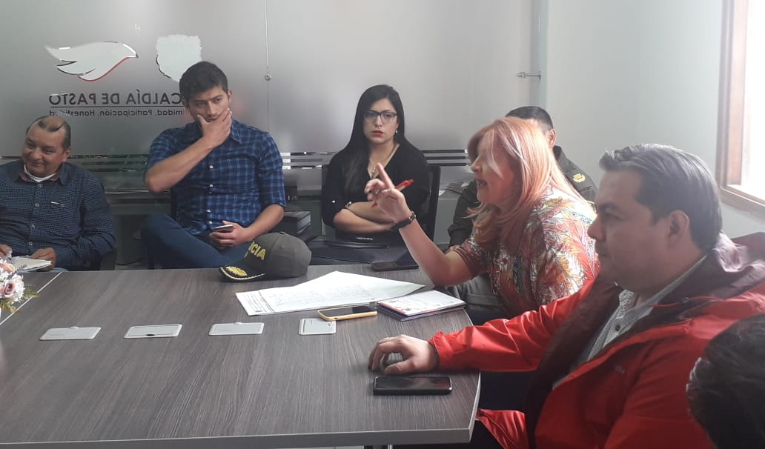
La Alcaldía de Pasto a través de la Secretaría de Gobierno en articulación con las diferentes dependencias como la Dirección de Espacio Público, secretarías de Tránsito y Salud, Policía Metropolitana, Ejército Nacional, la Asociación de juntas de acción comunal de Catambuco, entre otras, llevaron a cabo una mesa de trabajo con el fin de articular y aunar esfuerzos para que estas fiestas a realizarse se lleven de una manera segura y en paz.
Para esto, desde la Administración municipal se trabajará en medidas que garanticen el control, la vigilancia, la sana convivencia y la seguridad ciudadana en el corregimiento, puesto que para esos días se han programado diferentes actividades culturales, deportivas y gastronómicas.
Las tradicionales fiestas se llevarán a cabo en el corregimiento de Catambuco, al sur de Pasto, entre el 18 y el 20 de enero.
Información: Secretaría de Gobierno, Carolina Rueda Noguera. Celular: 3137652534
Somos constructores de paz

CAMBIO DE OPERADOR BANCARIO Y SEXTA ENTREGA DE INCENTIVOS 2018 DEL PROGRAMA FAMILIAS EN ACCIÓN
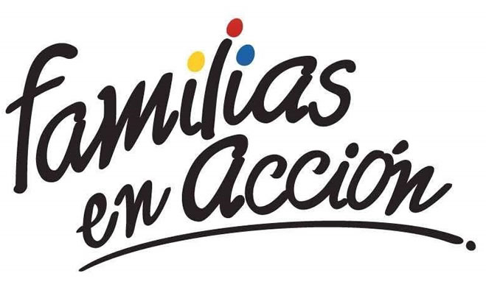
De acuerdo a las directrices del Departamento de Prosperidad Social, el operador bancario del programa Familias en Acción que anteriormente estaba a cargo de DAVIVIENDA será administrado por el BANCO AGRARIO; razón por la cual se realizará el proceso de bancarización de todos los beneficiarios del programa. Además, se informa que la sexta entrega de incentivos 2018, se hará mediante la modalidad de giro para todos los titulares.
Los pagos y la bancarización se realizarán en el Coliseo Sergio Antonio Ruano ubicado en la Avenida Boyacá, en el horario comprendido de 8:00 a.m. a 4:00 p.m. en jornada continua, de acuerdo al siguiente cronograma:

DÍA | PICO Y CÉDULA (DOS ÚLTIMOS DÍGITOS DE LA CÉDULA DE CIUDADANÍA)
18 DE ENERO DEL 2019 | 00 al 16
19 DE ENERO DEL 2019 | 17 al 33
20 DE ENERO DEL 2019 | 34 al 50
21 DE ENERO DEL 2019 | 51 al 67
22 DE ENERO DEL 2019 | 68 al 84
23 DE ENERO DEL 2019 | 85 al 99
24 DE ENERO DEL 2019 | REMANENTES

El subsecretario de Asistencia y Promoción Social Álvaro Javier Zarama Burbano indicó que no se tratan de nuevas inscripciones y que los titulares del programa deben presentar el documento original de identificación y la fotocopia del documento de identidad.
Las personas interesadas se pueden dirigir a las instalaciones de la Secretaría de Bienestar Social – Programa Familias en Acción, en horario de atención de 8:00 a 11: 00 a.m. y de 2.00 a 5.00 p.m. - Antiguo INURBE Avenida Mijitayo.
Información: Subsecretario Promoción y Asistencia Social, Álvaro Zarama. Celular: 3188271220 alvarozarama2009@hotmail.com
Somos constructores de paz

Oficina de Comunicación Social
Alcaldía de Pasto

